АДМИНИСТРАЦИЯ

РОССОШИНСКОГО СЕЛЬСКОГО ПОСЕЛЕНИЯ

УРЮПИНСКОГО МУНИЦИПАЛЬНОГО РАЙОНА

ВОЛГОГРАДСКОЙ ОБЛАСТИ
____________________________________________________________________________

ПОСТАНОВЛЕНИЕ
05.02.2020 г. № 29

«О создании мест накопления твердых коммунальных отходов
на территории Россошинского сельского поселения
Урюпинского муниципального района Волгоградской области»

В соответствии с Федеральным законом от 06.10.2003 №131-ФЗ «Об общих принципах организации местного самоуправления в Российской Федерации», Федеральным законом от 24.06.1998 №89-ФЗ «Об отходах производства и потребления», Уставом Россошинского сельского поселения Урюпинского муниципального района Волгоградской области, администрация Россошинского сельского поселения Урюпинского муниципального района Волгоградской области ПОСТАНОВЛЯЕТ:

1. Создать на территории Россошинского сельского поселения Урюпинского муниципального района Волгоградской области места накопления (площадки) твердых коммунальных отходов - на территории домовладений потребителей коммунальной услуги, предназначенные для эксплуатации ими и челнами их семей.

2. Утвердить схему размещения мест накопления (площадок) твердых коммунальных отходов на территории Россошинского сельского поселения Урюпинского муниципального района Волгоградской области (Приложение №1).

3. Должностному лицу администрации Россошинского сельского поселения Урюпинского муниципального района Волгоградской области, ответственному за деятельность, связанную с участием в организации деятельности по накоплению и транспортированию твердых коммунальных отходов, проинформировать о принятом решении регионального оператора и обеспечить ведение в установленном порядке Реестра мест накопления (площадок) твердых коммунальных отходов (Приложение №2).

4. Настоящее решение вступает в силу со дня его официального обнародования и подлежит размещению на официальном сайте Администрации Урюпинского муниципального района в разделе административное деление подразделе Россошинское сельское поселение.

5. Контроль над исполнением настоящего решения оставляю за собой.

Глава Россошинского
сельского поселения С.Н. Хвостиков

Приложение №1

к Постановлению администрации

Россошинского сельского поселения

№ 29 от 05.02.2020 года

СХЕМА
размещения мест накопления (площадок) твердых коммунальных отходов

на территории Россошинского сельского поселения

- х. Россошинский

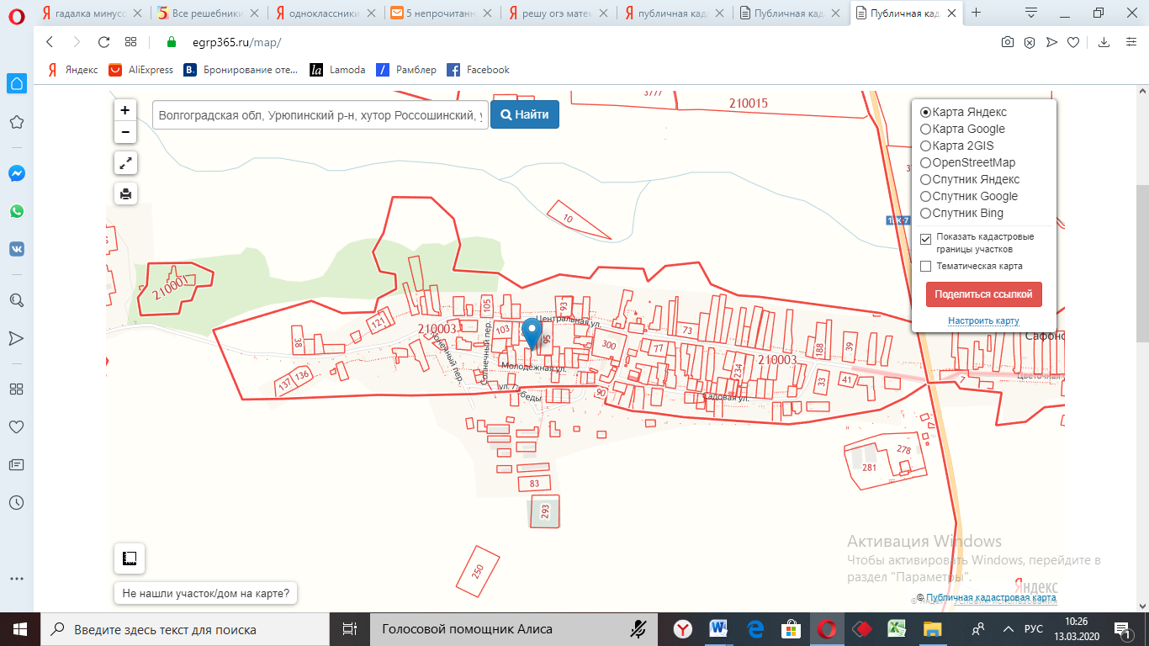

- хутор Сафоновский

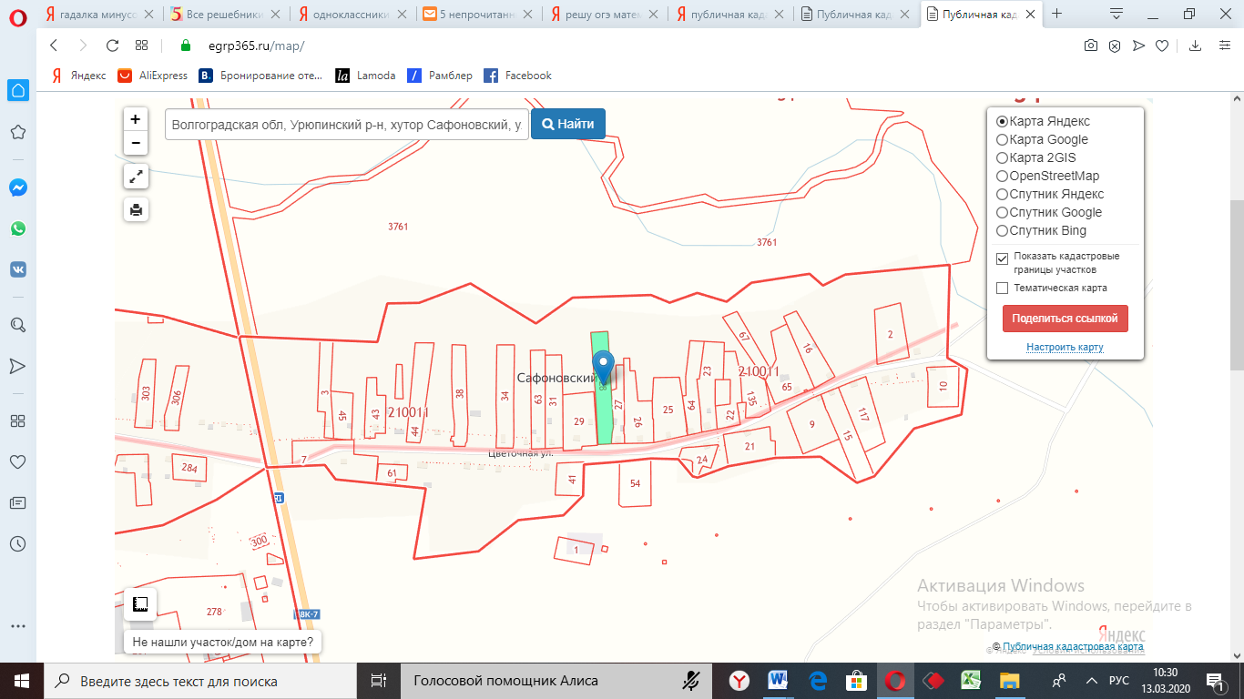

- хутор Сазоновский

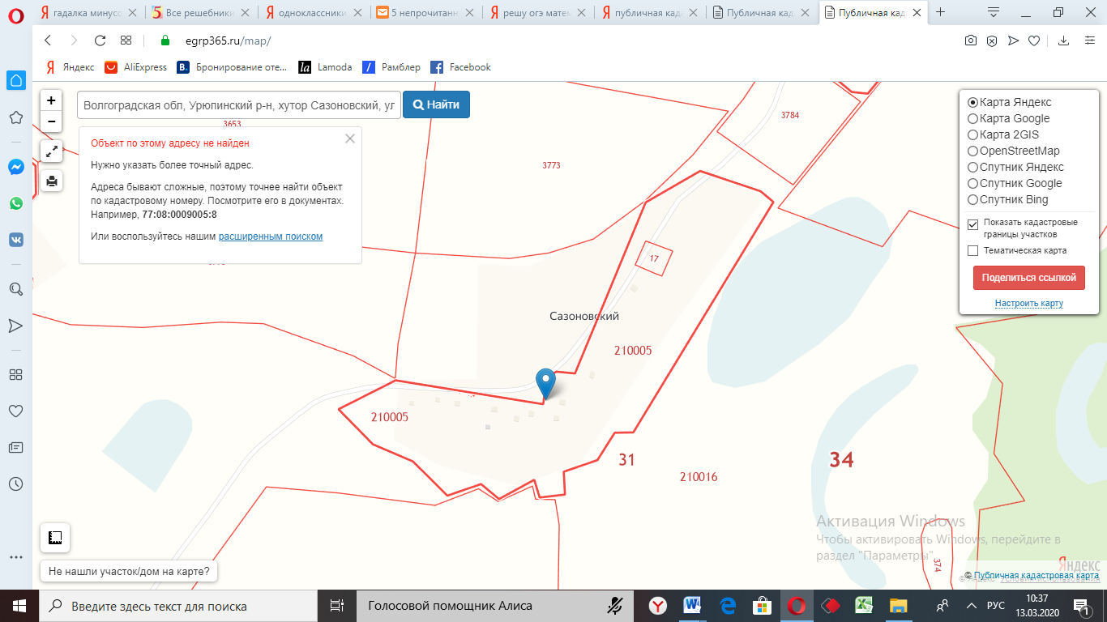

- хутор Булековский

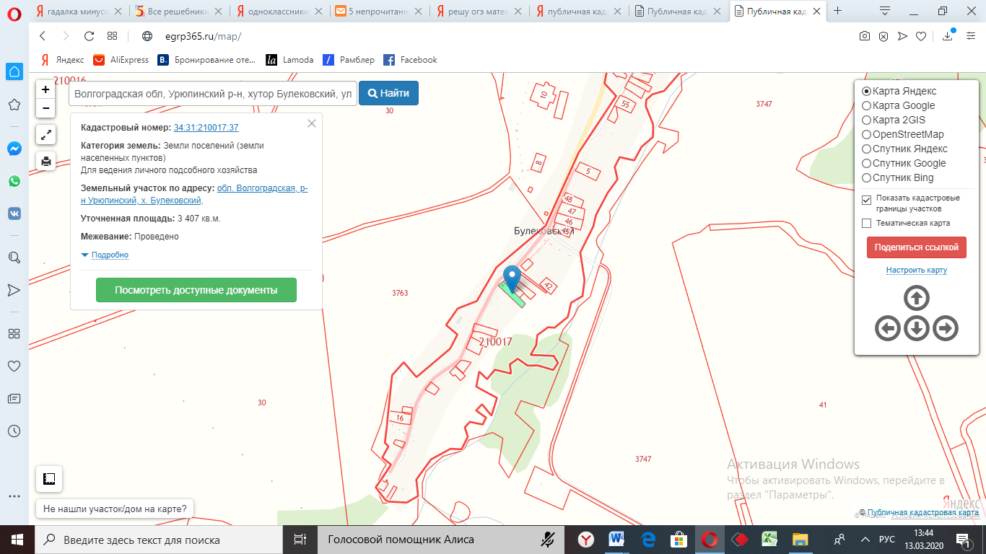

- хутор Белогорский

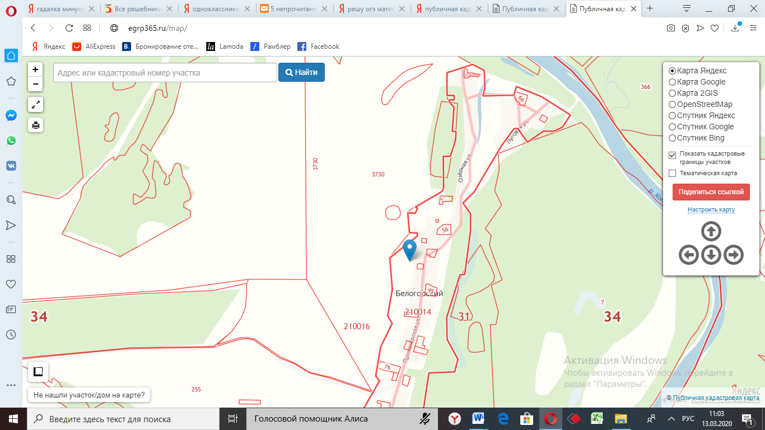

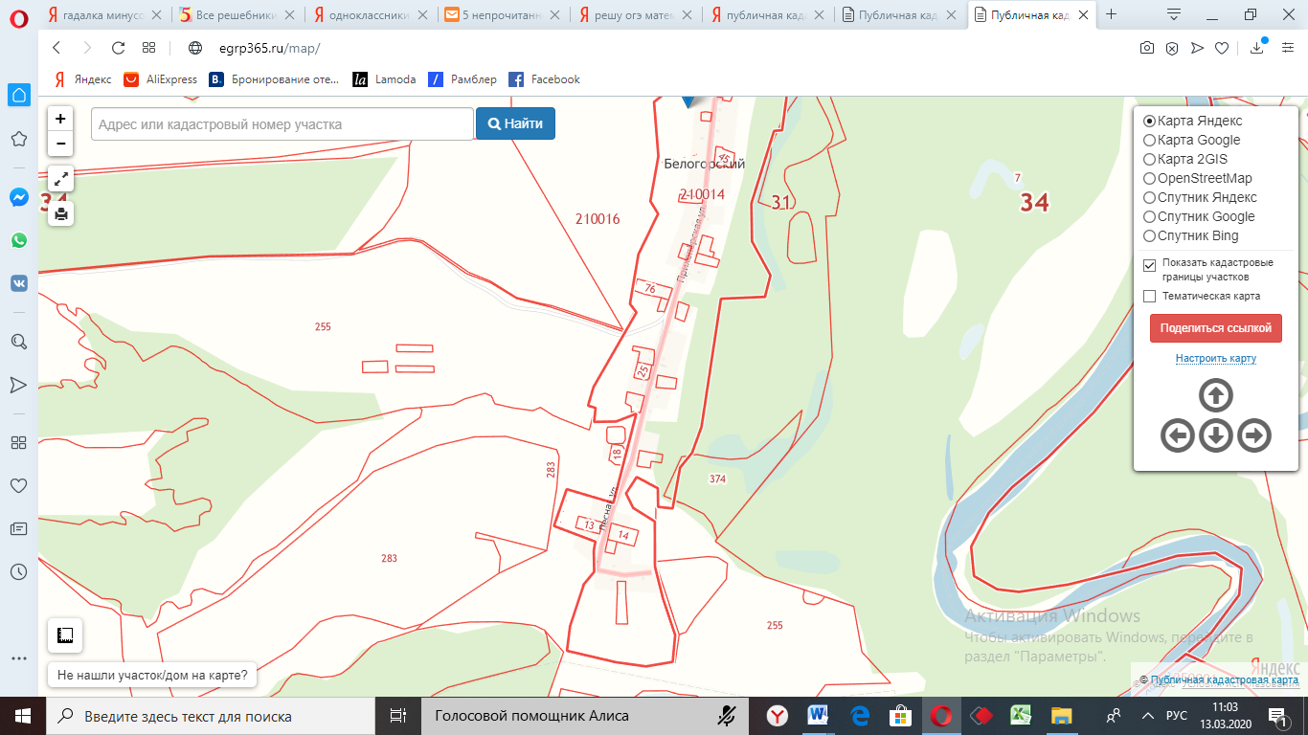

- хутор Подгоринский

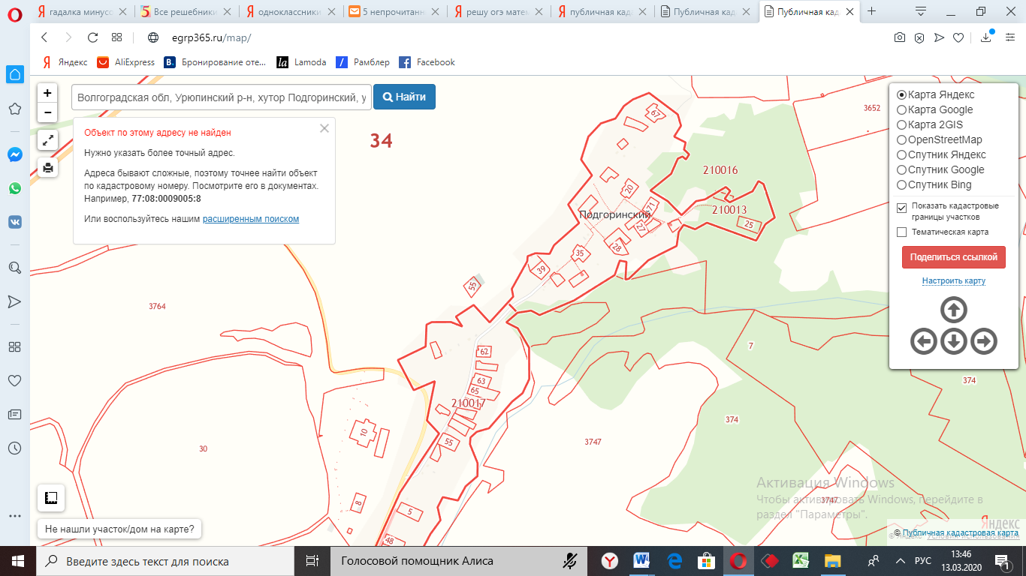

- хутор Брянский

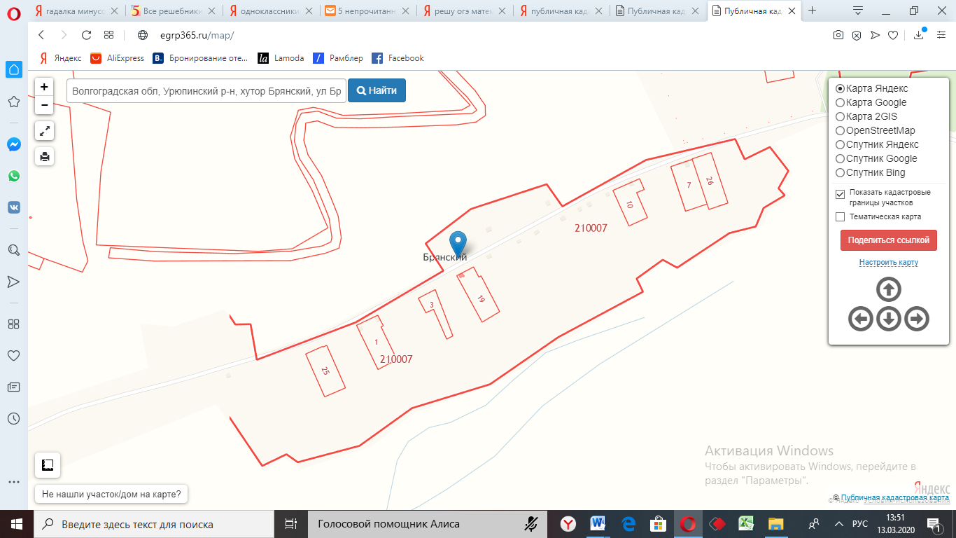

- хутор Макаровский

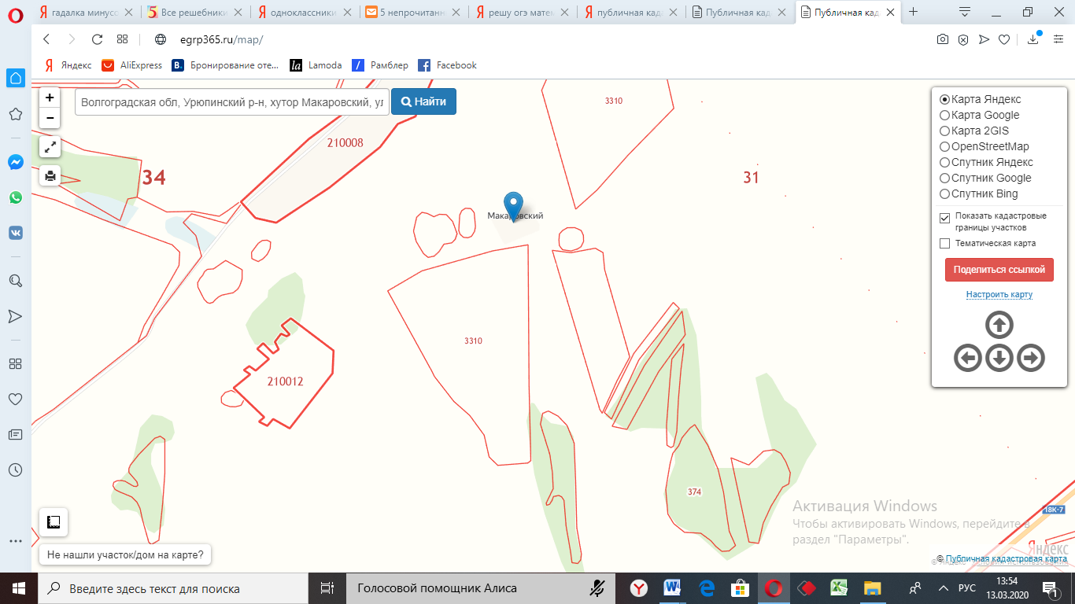

- Подсосенский

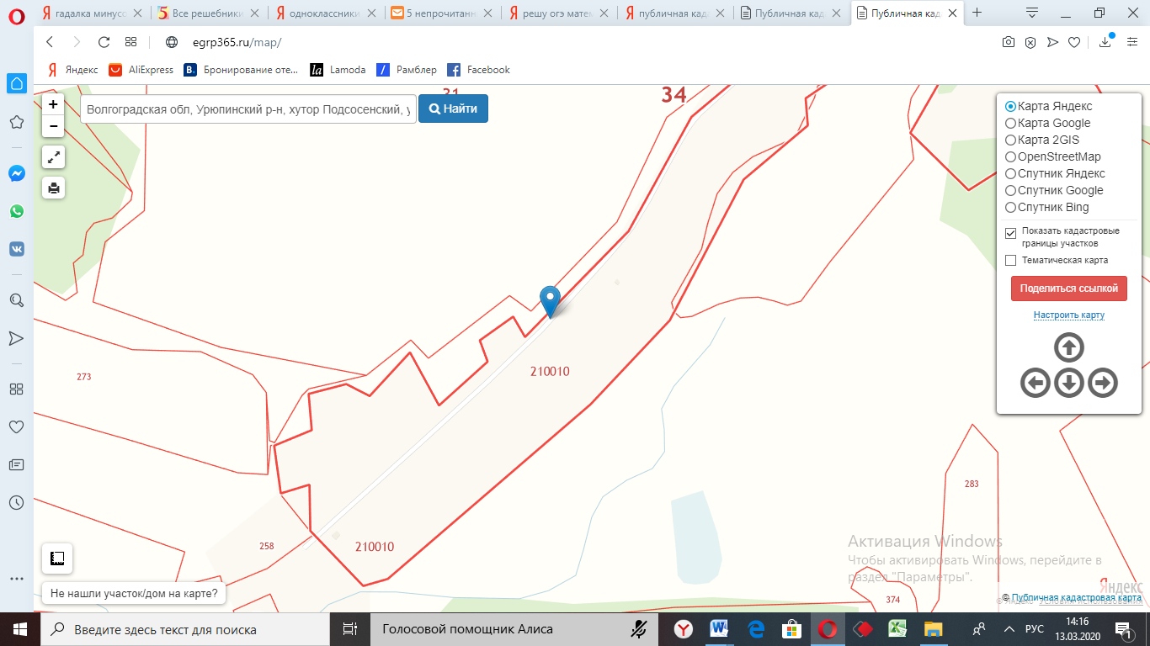

- Хутор Нижнесоинский

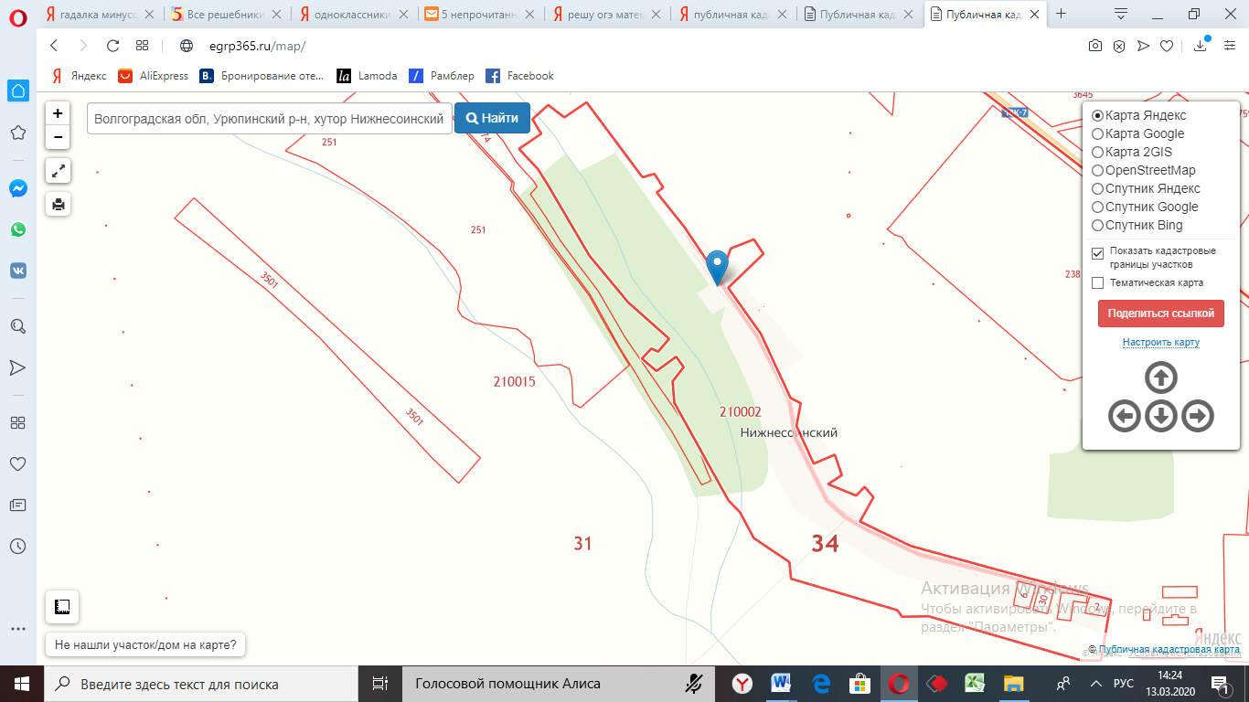

- хутор Верхнесоинский

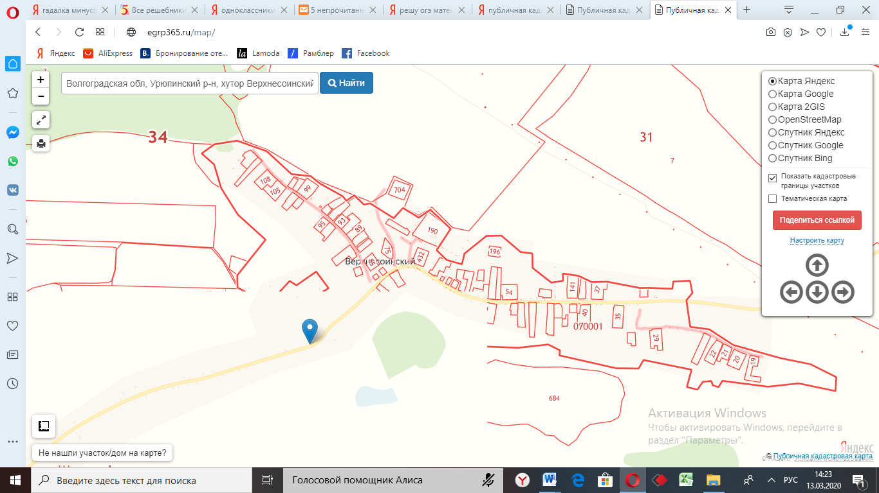

- хутор Шемякинский

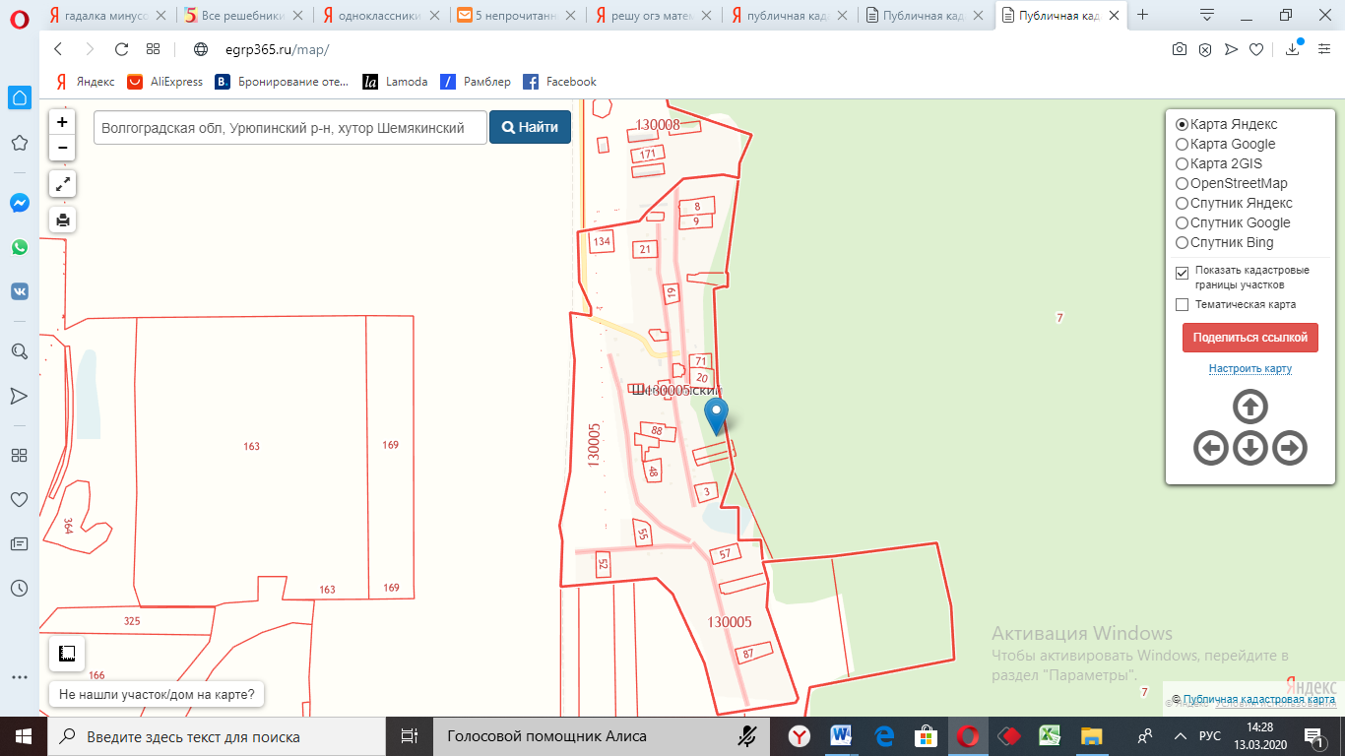

Приложение №2

к Постановлению администрации

Россошинского сельского поселения

№ 29 от 05.02.2020 года

РЕЕСТР
мест накопления (площадок) твердых коммунальных отходов
на территории Россошинского сельского поселения

Раздел 1.
Данные о нахождении МН ТКО.

Адрес | Местонахождение на карте
Соответствуют адресам собственников соответствующих земельных участков (лиц, владеющих ими на ином законном основании) – потребителей коммунальной услуги | В соответствии со схемой МН ТКО

Раздел 2.
Данные о технических характеристиках МН ТКО.

Покрытие | Площадь
Твердое, прочное, легко очищаемое | Исходя из необходимого объема пакетов, мешков или других специально предназначенных емкостей

Раздел 3.
Данные о собственниках МН ТКО.
Данные о собственниках МН ТКО (фамилия, имя, отчество, серия, номер и дата выдачи паспорта или иного документа, удостоверяющего личность в соответствии с законодательством Российской Федерации, адрес регистрации по месту жительства, контактные данные) подлежат предоставлению в соответствии с Федеральным законом от 27.07.2006 N 152-ФЗ «О персональных данных» при согласии на это субъекта персональных данных.

Раздел 4.
Данные об источниках образования ТКО.
Источниками образования ТКО являются жилой дом (часть жилого дома) и примыкающие к нему и (или) отдельно стоящие на общем с жилым домом (частью жилого дома) земельном участке надворные постройки (гараж, баня (сауна, бассейн), теплица (зимний сад), помещения для содержания домашнего скота и птицы, иные объекты).

